BAB 1

PENDAHULUAN

1.1 Latar Belakang

Perkembangan teknologi informasi mendorong munculnya berbagai platform digital sebagai media ekspresi individu. Salah satu bentuk ekspresi yang berkembang adalah zine digital, yaitu media publikasi digital yang memungkinkan individu menuangkan perasaan, pemikiran, serta pengalaman pribadi secara kreatif tanpa batasan tertentu, sehingga kebebasan berpikir tetap terjaga. Karakteristik zine digital yang tidak terikat oleh format maupun aturan tertentu memberikan ruang bagi pengguna untuk menyampaikan gagasan secara bebas, sehingga dapat menjadi media yang efektif dalam menyalurkan ekspresi terkait kesehatan mental.
Di sisi lain, meningkatnya kesadaran masyarakat terhadap kesehatan mental belum sepenuhnya diimbangi dengan pemahaman yang menyeluruh mengenai faktor-faktor yang memengaruhinya. Banyak individu masih memandang kondisi psikologis hanya dari sisi internal, seperti emosi dan pola pikir, tanpa mempertimbangkan peran faktor eksternal seperti lingkungan sosial, tekanan pekerjaan, dan kondisi sekitar. Padahal, kesehatan mental merupakan hasil interaksi yang kompleks antara berbagai faktor internal dan eksternal yang saling memengaruhi.
Sebagian besar platform digital yang tersedia saat ini berfungsi sebagai media ekspresi atau penyedia informasi, namun belum banyak yang mengintegrasikan media ekspresi dengan fitur yang dapat membantu pengguna melakukan refleksi diri secara terstruktur terhadap kondisi psikologisnya. Akibatnya banyak pengguna yang terjebak dalam luapan emosi sesaat (venting) di media sosial tanpa benar-benar memahami atau menyelesaikan akar masalah psikologis yang mereka hadapi.
Berdasarkan hal tersebut, diperlukan suatu website yang tidak hanya berfungsi sebagai media ekspresi digital, tetapi juga menyediakan fitur self-assessment yang memberikan gambaran awal mengenai kondisi psikologis pengguna berdasarkan faktor internal dan eksternal. Melalui integrasi kedua fitur tersebut, platform ini diharapkan dapat membantu pengguna meningkatkan pemahaman diri (self-awarness) tentang kondisi kesehatan mentalnya secara lebih komprehensif tanpa menggantikan peran tenaga profesional.

1.2 Tujuan Penelitian

- Merancang dan membangun website sebagai media ekspresi digital dalam bentuk zine.
- Merancang dan mengimplementasikan fitur self-assessment untuk memberikan gambaran awal kondisi psikologis pengguna.
- Mengidentifikasi kecenderungan pengaruh faktor internal dan eksternal terhadap kondisi hasil self-assesment pengguna.
- Menyajikan hasil analisis sebagai bahan refleksi diri bagi pengguna melalui hasil analisis yang ditampilkan.

1.3 Ruang Lingkup
Penelitian dan pengembangan sistem ini dirancangkan dengan batasan-batasan tertentu agar seluruh proses pembahasan tetap terarah dan selaras dengan tujuan utama yang ingin dicapai. Adapun ruang lingkup penelitian ini adalah sebagai berikut:
- Penelitian berfokus pada pengembangan platform berbasis website yang mengintegrasikan fitur unggah zine sebagai sarana ekspresi digital serta fitur kuesioner untuk self-assessment.
- Self-assessment yang dikembangkan mencakup dua aspek utama, yaitu faktor internal (emosi, pola pikir, dan kondisi pribadi) serta faktor eksternal (lingkungan sosial, tekanan pekerjaan, dan kondisi sekitar).
- Konten zine yang dipublikasikan dibatasi khusus pada topik kesehatan mental dan melalui proses kurasi oleh administrator.
- Hasil self-assessment hanya berupa gambaran awal kondisi psikologis pengguna dan tidak dapat digunakan sebagai diagnosis klinis.
- Platform ini dikembangkan sebagai sarana pendukung refleksi diri pengguna, bukan untuk menggantikan peran psikolog atau tenaga profesional kesehatan mental.

1.4 Metode Penelitian
Metode penelitian yang digunakan dalam pengembangan website ini mengacu pada pendekatan Software Development Life Cycle (SDLC) dengan model Waterfall. Selain itu, dalam proses penelitian juga dilakukan metode pengumpulan data dan analisis untuk mendukung pengembangan sistem. Adapun tahapan yang dilakukan adalah sebagai berikut:
- Metode Pengumpulan Data
Metode pengumpulan data dilakukan untuk memperoleh informasi yang relevan dengan pengembangan sistem, yaitu:
- Studi Literatur: Mengkaji berbagai referensi terkait kesehatan mental serta factor internal dan eksternal yang memengaruhi kondisi psikologis individu.
- Observasi: Melakukan pengamatan terhadap penggunaan media digital sebagai sarana ekspresi terkait kesehatan mental.
- Metode Pengembangan Sistem (SDLC – Waterfall)
Tahapan pengembangan sistem dilakukan secara berurutan sebagai berikut:
- Tahap Analisis
- Melakukan indetifikasi kebutuhan sistem, baik fungsional maupun nonfungsional, serta menganalisis spesifikasi yang diperlukan dalam pengembangan website, termasuk fitur zine digital dan self-assessment.
- Tahap Perancngan (Design)
- Membuat rancangan sistem meliputi arsitektur aplikasi, desain antarmuka pengguna (UI/UX), serta perancangan alur sistem dan basis data.
- Tahap Implementasi (Coding)
- Mengembangkan sistem menggunakan teknologi yang telah ditentukan, baik pada sisi frontend maupun backend, serta mengintegrasikan seluruh fitur yang telah dirancang.
- Tahap pengujian (Testing)
- Melakukan pengujian terhadap sistem untuk memastikan seluruh future berjalan sesuai dengan kebutuhan dan bebas dari kesalahn (bug).
- Tahap Pemeliharaan (Maintenance)
- Melakukan perbaikan dan pengembangan lanjutan berdasarkan hasil evaluasi serta kebutuhan pengguna.
- Metode Analisis
Metode analisis yang digunakan adalah pendekatan deskriptif, dengan data yang diperoleh dari hasil self-assesmet pengguna, Hasil analisis disajikan dalam bentuk:
- Persentase factor internal dan eksternal
- Narasi insight sebagai bahan refleksi diri pengguna

1.5 Sistematika Penulisan
Penulisan ilmiah ini disusun secara sistematis ke dalam lima bab utama untuk memberikan gambaran yang komprehensif mengenai jalannya penelitian, yaitu:
- BAB I PENDAHULUAN
Berisi latar belakang masalah, rumusan masalah, tujuan penelitian, batasan masalah/ruang lingkup, metode penelitian yang digunakan, serta sistematika penulisan.
- BAB II LANDASAN TEORI
Menguraikan teori-teori dasar yang mendukung penelitian, seperti konsep kesehatan mental, faktor internal dan eksternal, zine digital, selfassessment, serta teknologi yang digunakan dalam pengembangan sistem.
- BAB III ANALISIS DAN PERANCANGAN
Membahas analisis terhadap sistem yang akan dibangun, spesifikasi kebutuhan sistem, serta perancangan aplikasi yang meliputi arsitektur sistem, desain database, dan desain antarmuka pengguna (UI/UX).
- BAB IV IMPLEMENTASI DAN PENGUJIAN
Menjelaskan proses implementasi sistem berdasarkan perancangan yang telah dibuat, serta hasil pengujian untuk memastikan sistem berjalan sesuai dengan kebutuhan.
- BAB V PENUTUP
Berisi kesimpulan dari hasil penelitian yang telah dilakukan serta saran untuk pengembangan sistem di masa yang akan datang.

BAB II

LANDASAN TEORI

2.1 Kesehatan Mental
Kesehatan mental merupakan kondisi kesejahteraan yang memungkinkan individu untuk menyadari kemampuannya, mengatasi tekanan hidup yang normal, bekerja secara produktif, serta berkontribusi pada komunitasnya. Kondisi psikologis seseorang tidak bersifat statis, melainkan dipengaruhi oleh interaksi berbagai faktor yang kompleks.

2.1.1 Faktor Internal
Faktor internal adalah aspek-aspek yang berasal dari dalam diri individu yang memengaruhi stabilitas emosi dan cara berpikir. Komponen ini meliputi:
- Emosi: Reaksi subjektif terhadap situasi tertentu, seperti rasa bahagia, sedih, atau cemas.
- Pola Pikir (Cognitive): Cara individu memproses informasi, mempersepsikan diri sendiri, dan mengambil keputusan.
- Kondisi Fisik dan Biologis: Kaitan antara kesehatan fisik (seperti kualitas tidur atau ketidakseimbangan hormon) dengan stabilitas mental.

2.1.2 Faktor Eksternal
Faktor eksternal merupakan variabel di luar kendali langsung individu yang berasal dari lingkungan sekitar, antara lain:
1. Lingkungan Sosial: Kualitas hubungan dengan keluarga, teman sebaya, dan dukungan sosial yang diterima.
2.Tekanan Pekerjaan/Akademik: Beban tugas, tuntutan profesional, serta tingkat stres di lingkungan kerja atau institusi pendidikan.
3.Kondisi Lingkungan: Situasi fisik maupun atmosfer tempat tinggal yang dapat memengaruhi kenyamanan psikologis.

2.2 Media Zine

2.1.1 Latar Belakang Dan Sejarah Lahirnya Zine
Zine (kependekan dari fanzine atau magazine) adalah media cetak independen non-komersial yang diproduksi secara mandiri, baik dalam hal penulisan, penyuntingan, tata letak, hingga distribusinya. Jauh sebelum era digital dan media sosial ada, zine lahir dari kebutuhan komunitas marginal atau akar rumput (grassroots) untuk menyuarakan ide, kritik, atau ekspresi yang tidak diakomodasi oleh media arus utama (mainstream).
Secara historis, perkembangan zine pra-digital dapat dibagi menjadi beberapa fase penting:
1.Era 1930-an (Science Fiction Fanzines): Istilah fanzine pertama kali muncul di Amerika Serikat ketika para penggemar fiksi ilmiah (science fiction) membuat publikasi mandiri bernama The Comet (1930) untuk mendiskusikan cerita fiksi ilmiah dan bertukar surat. Mereka menggunakan mesin tik dan alat cetak manual sederhana seperti mimeograph.
2.Era 1970-an (Kultur Punk): Zine mengalami ledakan besar bersamaan dengan lahirnya gerakan musik Punk di Inggris dan AS (contohnya zine Sniffin' Glue). Musik punk yang mengusung etos DIY (Do-It-Yourself) menggunakan zine sebagai media alternatif untuk mengulas musik, menyebarkan pamflet politik, dan mengekspresikan kemarahan terhadap kemapanan sosial tanpa sensor korporasi.
3.Era 1990-an (Riot Grrrl & Isu Personal/Mental Health): Gerakan Riot Grrrl (gerakan punk feminis) menggunakan zine seperti Bikini Kill untuk menyuarakan isu-isu tabu seperti pelecehan, feminisme, serta kesehatan mental, kecemasan, dan trauma personal. Di era ini, zine menjadi ruang aman (safe space) bagi individu untuk saling menguatkan lewat tulisan tangan dan potongan gambar yang sangat personal.
Ketiadaan teknologi digital di masa lalu membuat zine sangat bergantung pada metode fisik seperti metode cut-and-paste (gunting-tempel) menggunakan kliping koran/majalah, tulisan tangan, mesin tik, dan digandandakan secara manual menggunakan mesin fotokopi.

2.1.2 Karakteristik Visual Dan Bentuk Zine
Secara visual, bentuk zine pra-digital sangat khas dan mentah (raw). Dosen biasanya meminta contoh visual agar kamu bisa menjelaskan mengapa format visual zine dinilai efektif atau cocok sebagai media penyampaian pesan (misalnya pesan edukasi kesehatan mental).
Karakteristik Visual | Penjelasan Bentuk
Teknik Gunting-Tempel (Cut and Paste) | Halaman zine sering kali menyatukan teks dari mesin tik, judul yang dipotong dari majalah lain, serta gambar atau ilustrasi tangan yang ditempel di atas satu kertas sebelum difotokopi.
Estetika Fotokopi (Xerox Art) | Karena keterbatasan biaya, zine mayoritas dicetak hitam-putih (grayscale) dengan kontras tinggi khas mesin fotokopi, memunculkan tekstur butiran (grain) yang artistik.
Penjilidan Sederhana (Binding) | Zine umumnya berukuran ringkas (seperti ukuran kertas A5 atau A6 yang dilipat). Teknik jilidnya sangat sederhana, mulai dari menggunakan staples di tengah (saddle stitch), dijahit manual dengan benang, hingga teknik lipat tanpa staples (one-sheet zine).


Gambar 2.2.3 Contoh Anatomi Fisik Visual Zine Alternatif

2.3 Self-Assessment (Penilaian Mandiri)
Self-assessment adalah proses di mana individu melakukan pemantauan dan evaluasi terhadap kondisi mereka sendiri berdasarkan instrumen tertentu.

1.Tujuan: Memberikan kesadaran awal (self-awareness) mengenai kondisi psikologis.
2.Metode: Biasanya dilakukan melalui kuesioner terstruktur yang mengukur variabel tertentu.
3. Batasan: Hasil dari self-assessment bukan merupakan diagnosis medis, melainkan data awal yang dapat digunakan sebagai bahan refleksi atau rujukan untuk berkonsultasi dengan profesional.

2.4 Pengembangan Perangkat Lunak

2.4.1 Metode Waterfall

Metode Waterfall adalah model pengembangan sistem sekuensial di mana setiap tahap harus diselesaikan sebelum beralih ke tahap berikutnya. Tahapan utamanya meliputi:
- Analysis: Identifikasi kebutuhan pengguna dan sistem.
- Design: Perancangan arsitektur, database, dan antarmuka.
- Implementation: Penulisan kode program (coding).
- Testing: Pengujian fungsionalitas dan logika sistem.
- Maintenance: Perbaikan dan pembaruan sistem.

2.4.2 Teknologi Pengembangan Website
Dalam membangun platform ini, digunakan beberapa teknologi utama:
1.Frontend: Komponen yang berinteraksi langsung dengan pengguna, biasanya dibangun menggunakan HTML (struktur), CSS (tata letak/estetika), dan JavaScript (interaktivitas).
2.Backend: Sisi server yang menangani logika bisnis dan pengolahan data, sering kali menggunakan bahasa pemrograman seperti PHP atau JavaScript (Node.js).
3.Basis Data (Database): Sistem penyimpanan data terstruktur seperti MySQL untuk menyimpan informasi pengguna, hasil self-assessment, dan konten zine.

2.5 Analisis Deskriptif
Analisis deskriptif digunakan untuk mengolah data mentah menjadi informasi yang mudah dipahami. Dalam sistem ini, data hasil kuesioner diolah menjadi:
1.Persentase: Menunjukkan bobot pengaruh antara faktor internal dan eksternal.
2.Narasi Insight: Penjelasan tekstual yang memberikan makna dari angka-angka hasil penilaian untuk membantu pengguna melakukan refleksi diri.

BAB III

ANALISIS DAN PERANCANGAN

3.1 Analisis Sistem
Analisis sistem dilakukan untuk memetakan kebutuhan serta batasan dari media zine digital kesehatan mental yang akan dibangun. Melalui tahapan ini, fungsi-fungsi utama dari aplikasi dapat ditentukan agar penyampaian materi edukasi mengenai faktor internal (emosi, pola pikir, fisik) dan faktor eksternal (sosial, akademik, lingkungan) bisa tersampaikan dengan baik kepada pengguna.

3.1.1 Kebutuhan Fungsional
Kebutuhan fungsional mencakup fitur-fitur utama yang wajib ada di dalam sistem agar aplikasi zine digital ini dapat berfungsi sesuai tujuan:
- Sistem harus dapat menampilkan katalog zine digital yang dikelompokkan secara jelas berdasarkan kategori Faktor Internal dan Faktor Eksternal.
- Sistem harus menyediakan antarmuka pembaca zine (zine reader) yang interaktif agar pengguna bisa membaca konten edukasi kesehatan mental dengan nyaman.
- Sistem menyediakan fitur navigasi atau pencarian untuk mempermudah pengguna menemukan judul zine tertentu.

3.1.2 Kebutuhan Non-Fungsional
Kebutuhan non-fungsional mencakup spesifikasi teknis dan perangkat pendukung yang digunakan, baik dalam proses pembuatan maupun saat pengoperasian sistem oleh pengguna:
- Perangkat Keras (Hardware): Laptop yang digunakan oleh penulis untuk merancang grafis zine dan melakukan pengodean (coding).
- Perangkat Lunak (Software):
  - Sistem Operasi: macOS.
  - Code Editor: AntiGravity
  - Statck : HTML, CSS,React,JavaScript, NodeJS, MySQL, Express
  - Alat Bantu Desain: Canva, Figma.

3.1.3 Skenario Alur Interaksi Pengguna (User Journey Flow)
Untuk memberikan gambaran menyeluruh mengenai pengalaman pengguna saat berinteraksi dengan sistem, alur aktivitas pada aplikasi MindZine dibagi menjadi empat rumpun proses utama sebagai berikut:
1. Alur Penjelajahan Awal dan Autentikasi (Discovery & Authentication Flow)
Tahapan ini mengatur bagaimana pengguna pertama kali berinteraksi dengan platform hingga mendapatkan hak akses resmi di dalam sistem:
a. Tahap Halaman Utama (Landing Page): Pengguna mengunjungi situs web pertama kali dan disajikan dengan konsep dasar platform MindZine. Halaman ini mengenalkan fungsi aplikasi sebagai wadah kurasi refleksi diri, ruang unggah manifesto kreatif, serta media penumbuh kesadaran psikologis.
b. Tahap Pembuatan Akun dan Inisiasi Sesi (Register/Login): Pengguna baru diarahkan menuju halaman registrasi untuk membuat akun dengan mengisi data Nama, Email, dan Kata Sandi. Bagi pengguna lama atau admin, mereka dapat langsung mengakses halaman login menggunakan Email (Signal ID) dan Kata Sandi (Auth Cipher) yang telah terdaftar agar sistem dapat menginisiasi sesi aktivitas mereka.
2. Alur Evaluasi Mandiri (Self-Reflection Flow / Assessment Engine)
Tahapan ini memproses bagaimana fitur kuesioner bekerja untuk memetakan kondisi psikologis pengguna berdasarkan parameter yang telah ditentukan:
a.Tahap Asesmen Interaktif (Interactive Assessment): Pengguna memulai sesi pengisian kuesioner yang terdiri dari 10 urutan pertanyaan. Setiap opsi jawaban yang dipilih oleh pengguna secara tidak langsung memiliki bobot nilai yang condong ke arah Faktor Internal (Internal Forces seperti standar personal atau lingkaran kognitif) atau Faktor Eksternal (External Signals seperti tekanan sosial dan kondisi lingkungan).
b.Tahap Dasbor Hasil (View Results Dashboard): Setelah seluruh pertanyaan dikirim, sistem mengarahkan pengguna ke halaman hasil untuk menyajikan persentase spektrum Faktor Internal versus Faktor Eksternal, rangkuman wawasan kondisi psikologis saat ini (Curated Insight), serta empat langkah protokol aksi kustom (Action Protocol) yang dipersonalisasi sesuai dengan selisih margin skor pengguna.
3. Alur Komunitas dan Ekspresi Kreatif (Community & Creative Expression Flow)
Tahapan ini memfasilitasi pengguna untuk saling berbagi konten edukasi kesehatan mental secara dua arah:
a.Tahap Menjelajahi Arsip (Browsing the Archive): Pengguna dapat mengunjungi halaman Explore untuk menjelajahi, membaca, dan melihat karya zine digital hasil kreasi komunitas yang telah dipublikasikan oleh anggota lainnya.
b.Tahap Publikasi Karya (Publishing Manifestos / Upload): Pengguna diberikan hak untuk membagikan pemikiran atau refleksi mereka dalam bentuk file PDF zine melalui halaman Upload. Pengguna diwajibkan mengisi Judul dan Deskripsi sebelum mengirimkan berkas. Setelah dikirim, berkas otomatis tersimpan di backend dengan status tertunda (pending) untuk alasan keamanan ruang komunitas.
4. Alur Kendali Administrator (Administrative Control Flow)
Tahapan khusus yang hanya dapat diakses oleh pengguna dengan tingkat otoritas tertinggi di dalam sistem:
a. Tahap Panel Moderasi Zine (Zine Moderation Panel): Ketika pengguna masuk menggunakan akun administrator khusus, sistem secara otomatis membuka hak akses menuju Dasbor Moderasi Admin.
b. Tahap Validasi Konten: Melalui panel ini, admin memiliki wewenang penuh untuk meninjau ulang setiap berkas zine yang berstatus pending, kemudian mengambil keputusan untuk menyetujui dokumen tersebut (sehingga statusnya berubah menjadi published dan tampil di galeri publik) atau menolaknya jika konten dinilai tidak sesuai.

3.2 Perancangan Sistem Dan Database
Perancangan sistem memberikan gambaran visual mengenai alur kerja media zine digital sebelum masuk ke tahap pengodean pada bab berikutnya.

3.2.1 Diagram Alur (Flowchart)
Flowchart di bawah ini menggambarkan langkah-langkah pengguna dari awal membuka aplikasi hingga proses membaca konten zine selesai.
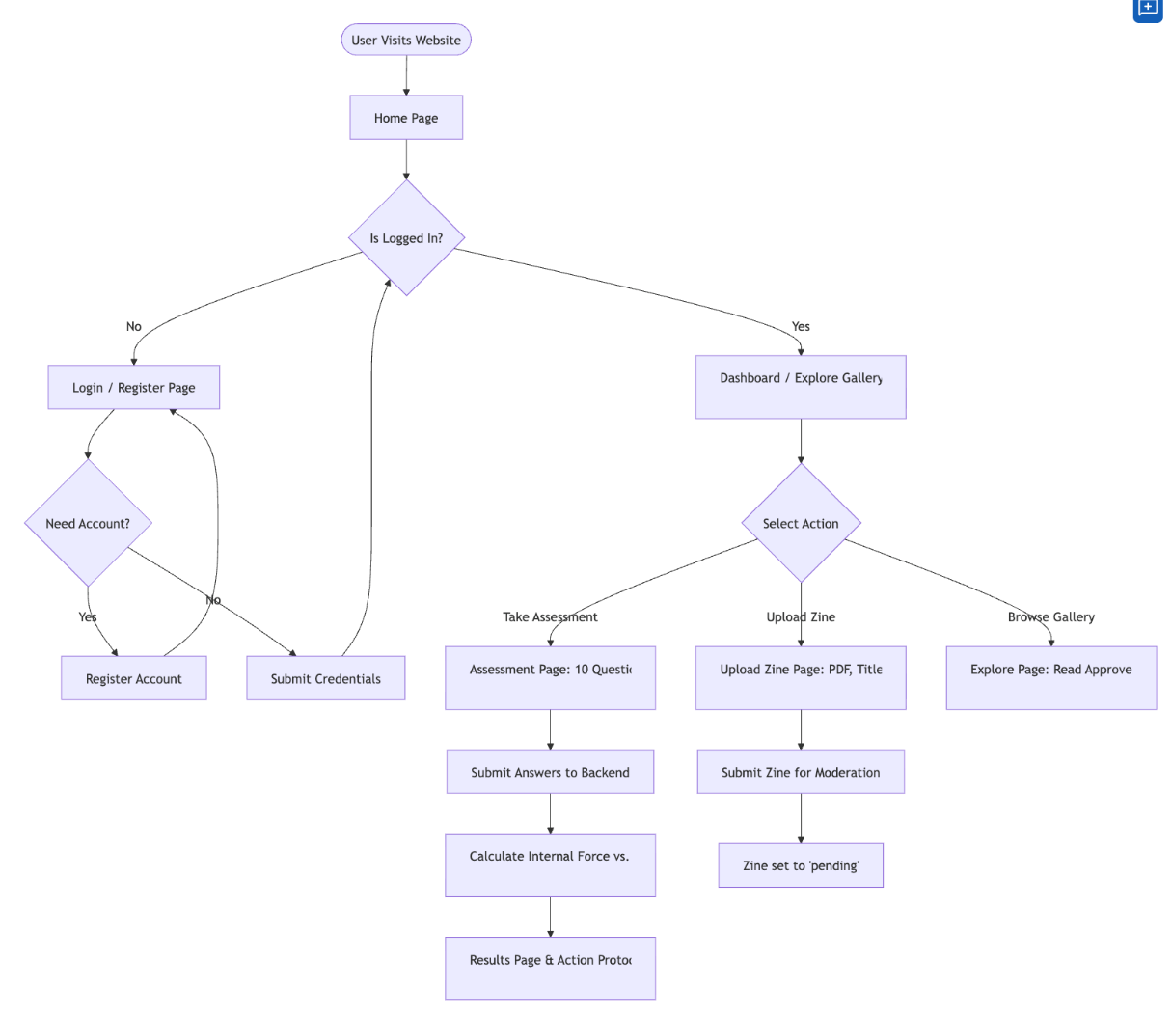
Gambar 3.1 Flowchart Sistem Zine
Berdasarkan alur diagram pada Gambar 3.1, mekanika kerja sistem aplikasi zine digital ini terbagi menjadi beberapa tahapan utama yang dapat diakses oleh pengguna, yaitu:
- Proses Autentikasi Awalan: Alur dimulai saat pengguna mengunjungi situs web dan masuk ke halaman utama (Home Page). Sistem kemudian akan melakukan pengecekan status login pengguna (Is Logged In?). Jika pengguna belum login (jalur No), sistem akan mengarahkan ke halaman login atau registrasi untuk memverifikasi akun terlebih dahulu sebelum dikembalikan ke alur utama.
- Menu Utama (Dashboard / Explore Gallery): Setelah pengguna berhasil masuk (jalur Yes), sistem akan membuka akses penuh ke halaman dashboard. Pada tahap ini (Select Action), pengguna disajikan tiga pilihan aktivitas utama yang bersifat independen, yaitu: a. Jalur Asesmen (Take Assessment): Pengguna masuk ke halaman asesmen yang berisi 10 butir pertanyaan kuesioner. Setelah jawaban dikirim ke sisi backend, sistem akan otomatis menghitung kalkulasi perbandingan nilai antara Faktor Internal dan Faktor Eksternal guna menampilkan hasil kesimpulan kondisi psikologis beserta saran tindakan di halaman akhir. b. Jalur Unggah Zine (Upload Zine): Jalur khusus di mana pengguna atau admin dapat mengunggah dokumen zine baru dengan mengisi judul dan melampirkan berkas PDF. Berkas yang dikirim akan masuk ke tahap moderasi (Submit Zine for Moderation) dengan status tertunda (Pending) sebelum disetujui. c. Jalur Penjelajahan (Browse Gallery): Pengguna langsung diarahkan menuju galeri utama untuk menjelajahi, membaca, dan mengakses berbagai karya zine edukasi kesehatan mental yang statusnya sudah disetujui oleh sistem.

3.2.2 Desain Database / Struktur Data
Perancangan struktur tabel ini digunakan untuk menyimpan data file zine beserta kategori faktor kesehatan mentalnya agar terpanggil secara otomatis oleh sistem.

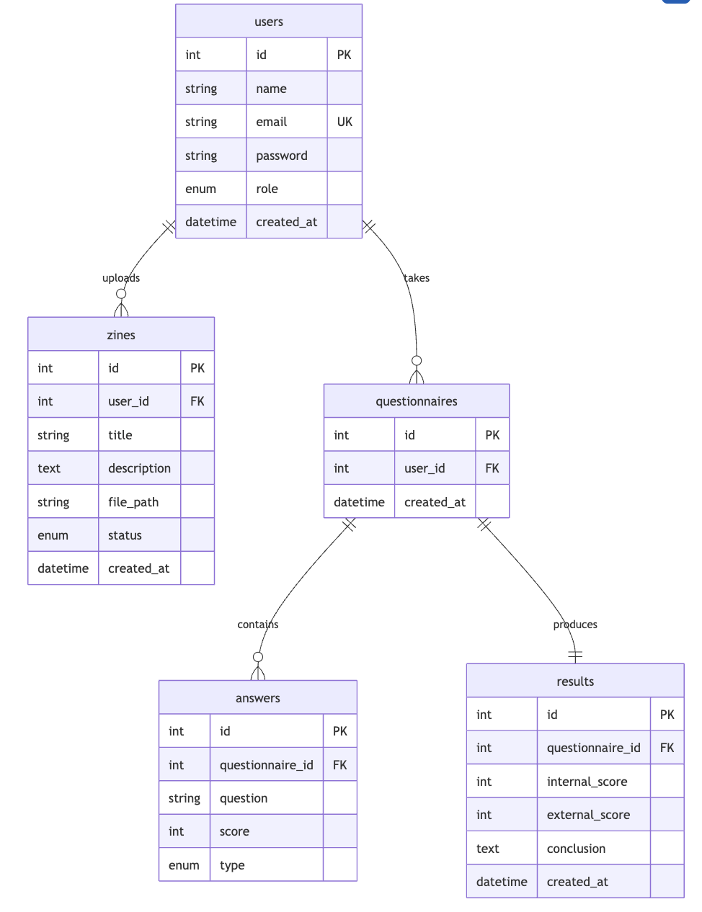
Gambar 3.2 Entity Relationship Diagram (ERD) Sistem Zine
Berdasarkan rancangan struktur data pada Gambar 3.2, alur relasi antar-tabel di dalam sistem diuraikan sebagai berikut:
- Relasi users dengan zines (Uploads): Tabel users terhubung dengan tabel zines melalui relasi one-to-many menggunakan kunci tamu (foreign key) user_id. Relasi ini menunjukkan bahwa seorang admin dapat mengunggah atau mengelola banyak zine edukasi ke dalam sistem.
- Relasi users dengan questionnaires (Takes): Tabel users terhubung dengan tabel questionnaires melalui relasi one-to-many. Hal ini menandakan bahwa setiap pengguna terdaftar dapat melakukan pengisian kuesioner kesehatan mental sebanyak satu kali atau lebih dalam sesi yang berbeda.
- Relasi questionnaires dengan answers (Contains): Tabel questionnaires memiliki hubungan one-to-many dengan tabel answers yang diikat oleh kunci questionnaire_id. Struktur ini berfungsi untuk menampung seluruh rincian butir pertanyaan dan skor jawaban yang dipilih oleh pengguna pada satu sesi kuesioner tertentu.
- Relasi questionnaires dengan results (Produces): Tabel questionnaires menghasilkan data pada tabel results melalui hubungan one-to-one dengan kunci questionnaire_id. Relasi ini memastikan bahwa setiap satu sesi pengisian kuesioner yang diselesaikan oleh pengguna akan langsung memproduksi satu hasil akumulasi skor akhir (skor internal dan skor eksternal) serta kesimpulan kondisi psikologisnya.
a. Tabel Pengguna (users)
Tabel ini digunakan untuk menyimpan data informasi akun pengguna dan admin yang mengakses sistem.
No | Nama Field | Tipe Data | Keterangan
1 | id (PK) | INT | Primary Key, identifikasi unik user
2 | name | STRING | Nama lengkap pengguna
3 | email (UK) | STRING | Alamat email unik untuk login
4 | password | STRING | Kata sandi akun yang dienkripsi
5 | role | ENUM | Peran pengguna (misal: admin / user)
6 | created_at | DATETIME | Waktu pembuatan akun

b. Tabel Zine (zines)
Tabel ini berfungsi untuk menyimpan data materi zine digital kesehatan mental yang diunggah oleh admin.
No | Nama Field | Tipe Data | Keterangan
1 | id (PK) | INT | Primary Key, identifikasi unik zine
2 | user_id (FK) | INT | Foreign Key, berelasi dengan tabel users
3 | title | STRING | Judul zine edukasi
4 | description | TEXT | Deskripsi singkat mengenai konten zine
5 | file_path | STRING | Alur lokasi penyimpanan file zine digital
6 | status | ENUM | Status publikasi zine (misal: draft / published)
7 | created_at | DATETIME | Waktu zine diunggah ke sistem

c. Tabel Kuesioner (questionnaires)
Tabel utama untuk mencatat aktivitas pengisian tes kesehatan mental oleh pengguna.
No | Nama Field | Tipe Data | Keterangan
1 | id (PK) | INT | Primary Key, identifikasi unik sesi kuesioner
2 | user_id (FK) | INT | Foreign Key, berelasi dengan tabel users
3 | created_at | DATETIME | Waktu kuesioner diisi

d. Tabel Jawaban (answers)
Tabel ini menyimpan daftar pertanyaan beserta skor jawaban yang dipilih oleh user saat kuesioner berlangsung.
No | Nama Field | Tipe Data | Keterangan
1 | id (PK) | INT | Primary Key, identifikasi unik jawaban
2 | questionnaire_id (FK) | INT | Foreign Key, berelasi dengan tabel questionnaires
3 | question | STRING | Teks atau butir pertanyaan tes
4 | score | INT | Nilai atau bobot dari jawaban yang dipilih
5 | type | ENUM | Jenis faktor (Internal / Eksternal)

e. Tabel Hasil (results)
Tabel ini menampung akumulasi skor akhir kuesioner berupa kalkulasi Faktor Internal dan Eksternal untuk menghasilkan kesimpulan kondisi kesehatan mental pengguna.
No | Nama Field | Tipe Data | Keterangan
1 | id (PK) | INT | Primary Key, identifikasi unik hasil tes
2 | questionnaire_id (FK) | INT | Foreign Key, berelasi dengan tabel questionnaires
3 | internal_score | INT | Total skor dari penilaian Faktor Internal
4 | external_score | INT | Total skor dari penilaian Faktor Eksternal
5 | conclusion | TEXT | Kesimpulan akhir atau rekomendasi bacaan zine
6 | created_at | DATETIME | Waktu hasil kalkulasi diterbitkan

3.2.3 Penjelasan Alur Integrasi Tabel Database
Berdasarkan kelima tabel spesifikasi di atas, seluruh data di dalam sistem saling terintegrasi untuk mendukung fitur kuesioner dan distribusi zine edukasi:
- Autentikasi dan Manajemen Konten: Tabel users menjadi entitas utama dalam mengontrol hak akses sistem. Atribut role membedakan hak akses antara admin dan pengguna biasa. Ketika admin mengunggah berkas zine baru, data tersebut akan disimpan ke dalam tabel zines dengan merekam identitas pengunggah pada atribut user_id (FK).
- Proses Pengisian Kuesioner: Saat pengguna mengakses fitur tes kesehatan mental, sistem akan membuka sesi baru di tabel questionnaires. Setiap butir pilihan jawaban yang dipilih oleh pengguna selama tes akan direkam secara rinci ke dalam tabel answers, di mana atribut type (Faktor Internal / Faktor Eksternal) dan score digunakan sebagai parameter kalkulasi.
- Penyajian Hasil dan Rekomendasi: Setelah sesi tes selesai, sistem secara otomatis menghitung akumulasi nilai dari tabel answers. Hasil perhitungan tersebut dipisahkan menjadi internal_score dan external_score lalu disimpan ke dalam tabel results. Melalui nilai akhir dan atribut conclusion pada tabel hasil ini, sistem dapat memberikan rekomendasi zine yang relevan dari tabel zines agar pengguna mendapatkan edukasi kesehatan mental yang sesuai dengan kondisi psikologis mereka.

3.3 Perancangan Antarmuka (User Interface)
Desain antarmuka (wireframe) ini dibuat sebagai cetak biru (blueprint) visual. Struktur tata letaknya dirancang sedemikian rupa agar tetap bisa mengadopsi estetika zine konvensional (seperti kolase teks dan ilustrasi) namun tetap rapi dan mudah dinavigasi secara digital.

3.3.1 Rancangan Halaman Beranda (Home Page)
Halaman ini merupakan tampilan awal yang menyambut pengguna saat pertama kali mengakses platform MindZine.
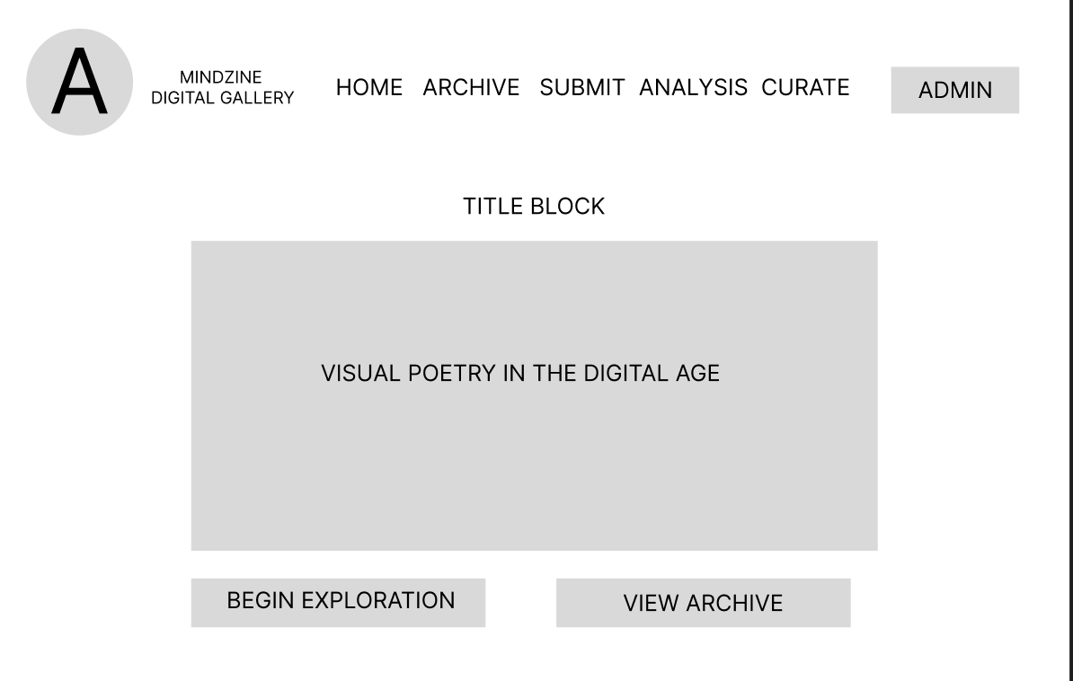Gambar 3.3 Rancangan Layout Halaman Beranda (Home Page)
Berdasarkan rancangan antarmuka pada Gambar 3.3, komponen halaman beranda dibagi menjadi beberapa blok fungsional sebagai berikut:
- Komponen Welcome Banner: Terletak di bagian tengah atas sebagai media pengenalan utama untuk menyapa pengguna dengan tipografi teks utama "Visual Poetry in the Digital Age".
- Komponen Deskripsi Platform: Memuat blok teks edukasi singkat (Description Paragraph Block) yang menjelaskan fungsi aplikasi sebagai wadah kurasi refleksi diri dan ruang ekspresi kreatif kesehatan mental.
- Komponen Tombol Navigasi Utama: Menyediakan dua pilihan aksi interaktif di bagian bawah, yaitu tombol "Begin Exploration" untuk memulai alur kuesioner asesmen dan tombol "View Archive" untuk langsung melompat ke galeri zine.

3.3.2 Rancangan Halaman Arsip Tercurasi (Curated Archive)
Halaman ini berfungsi sebagai galeri utama untuk mendistribusikan materi edukasi kesehatan mental kepada pengguna.
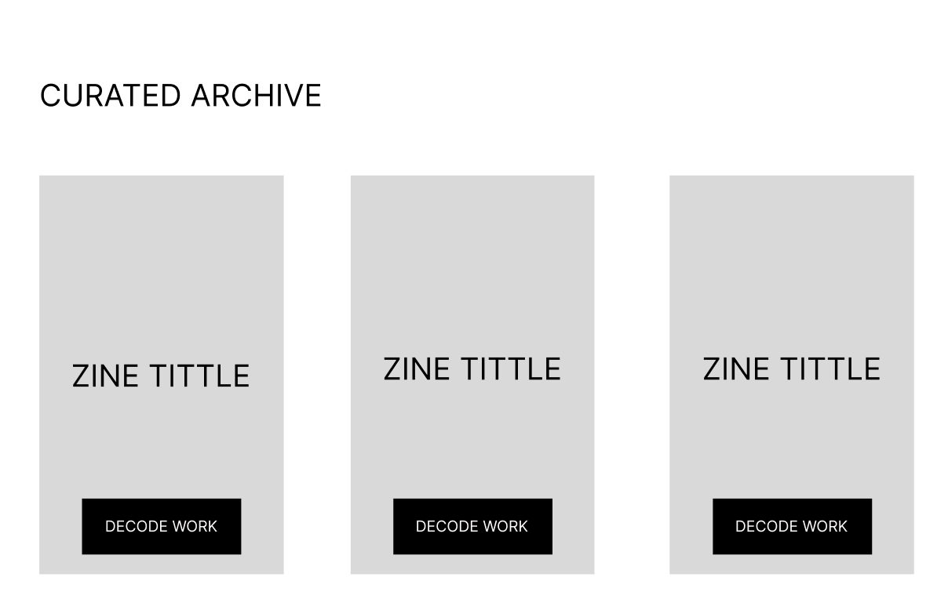
Gambar 3.4 Rancangan Layout Halaman Arsip Tercurasi (Archive)
Berdasarkan rancangan antarmuka pada Gambar 3.4, komponen halaman arsip tercurasi dibagi menjadi beberapa blok fungsional sebagai berikut:
- Komponen Judul Menu (Header Title): Memuat teks penanda halaman "Curated Archive" di bagian atas untuk mempertegas bahwa pengguna sedang berada di dalam ruang pustaka zine digital.
- Komponen Wadah Grid Konten (Zine Grid Canvas): Menampilkan daftar materi zine yang tersedia dalam struktur tiga kolom kartu vertikal yang sejajar secara horizontal untuk menjaga kerapian tata letak.
- Komponen Detail Informasi Kartu: Setiap blok kartu zine dibekali dengan komponen teks nama dokumen (Zine Title) serta tombol aksi fungsional di bagian bawah (Decode Work) yang dapat diklik oleh pengguna untuk membuka isi dokumen secara utuh.

3.3.3 Rancangan Halaman Unggah Karya (Submit Page)
Halaman ini merupakan fasilitas interaktif bagi pengguna atau admin untuk berkontribusi membagikan karya tulis maupun visual mereka ke dalam sistem.
[Silakan Tempel Gambar Wireframe Halaman Unggah / Submit di Sini]
Gambar 3.5 Rancangan Layout Halaman Unggah Karya (Submit Page)
Berdasarkan rancangan antarmuka pada Gambar 3.5, komponen halaman unggah karya terdiri dari elemen formulir digital sebagai berikut:
- Kolom Masukan Teks (Input Fields): Terdiri dari kolom pengisian khusus untuk Judul Zine serta area teks (text area) yang disediakan agar pengguna dapat menuliskan deskripsi singkat atau abstrak dari konten zine yang akan dikirim.
- Komponen Unggah Berkas (Upload Button): Sebuah area peletakan dokumen interaktif yang berfungsi untuk melampirkan berkas fisik digital berformat PDF dari penyimpanan lokal perangkat pengguna.
- Tombol Kirim (Submit Credentials): Berada di bagian paling bawah formulir, berfungsi untuk memproses pengiriman data menuju database backend dengan status awal berupa penahanan moderasi (pending).

3.3.4 Rancangan Halaman Analisis Kesehatan Mental (Analysis Page)
Halaman ini merupakan mesin evaluasi mandiri (assessment engine) untuk memetakan kondisi psikologis pengguna melalui kuesioner.
[Silakan Tempel Gambar Wireframe Halaman Pertanyaan Kuesioner di Sini]
Gambar 3.6 Rancangan Layout Halaman Asesmen Kuesioner (Analysis Page)
Berdasarkan rancangan antarmuka pada Gambar 3.6, komponen halaman analisis kuesioner dibagi menjadi beberapa elemen interaktif sebagai berikut:
- Area Pertanyaan Asesmen: Menampilkan daftar 10 butir pertanyaan evaluasi psikologis yang tersusun berurutan ke bawah secara jelas dan mudah dibaca.
- Komponen Pilihan Jawaban (Radio Buttons): Terletak tepat di bawah setiap butir pertanyaan, berupa sekumpulan tombol opsi nilai yang dapat dipilih salah satu oleh pengguna sesuai dengan kondisi riil mereka.
- Tombol Proses Nilai: Tombol aksi di bagian akhir halaman untuk mengirimkan seluruh jawaban pengguna agar dikalkulasi otomatis oleh sistem berdasarkan parameter Faktor Internal dan Faktor Eksternal.

3.3.5 Rancangan Halaman Kurasi Admin (Curate Page)
Halaman khusus ini merupakan panel kendali administrator yang berfungsi mengurasi materi zine sebelum diterbitkan ke publik.
[Silakan Tempel Gambar Wireframe Halaman Moderasi Admin / Curate di Sini]
Gambar 3.7 Rancangan Layout Halaman Kurasi Admin (Curate Page)
Berdasarkan rancangan antarmuka pada Gambar 3.7, komponen halaman panel kendali admin ini memuat elemen pengawasan sebagai berikut:
- Tabel Ringkasan Data (Moderation Table): Menampilkan daftar rangkuman berkas zine yang masuk dari pengguna dengan status tertunda (pending), lengkap dengan informasi judul, nama pengirim, dan tautan pratinjau dokumen.
- Tombol Aksi Persetujuan (Approve Button): Tombol validasi berwarna hijau atau berikon centang untuk mengubah status zine menjadi aktif (published) agar dapat langsung diakses publik di halaman galeri.
- Tombol Aksi Penolakan (Reject Button): Tombol eksekusi untuk menghapus atau membatalkan dokumen zine yang dinilai tidak lolos kualifikasi agar tidak masuk ke dalam database sistem utama.

